АННОТАЦИЯ
В рассматриваемой выпускной квалификационной работе на тему «Комплекс моделирования системы энергоснабжения ОК РОС» выполнено математическое и компьютерное моделирование работы солнечных батарей и системы распределения энергии Орбитального комплекса российской орбитальной станции.
В работе приведены описания выбранных элементов моделируемого объекта, математическая постановка задачи, описание методов моделирования, описание компьютерной модели, реализованной на языке программирования Python и результаты моделирования в виде графиков и таблиц.
Выпускная квалификационная работа содержит 73 страницы, 29 рисунков, 27 формул, 9 источников.
Ключевые слова: солнечные панели, полупроводники, шины питания, аккумуляторные батареи, фотоэлектрические преобразователи, твердый раствор, затенение солнечных панелей.

РАЗРАБОТКА АЛГОРИТМА МАШИННОГО ОБУЧЕНИЯ ДЛЯ ОПРЕДЕЛЕНИЯ КОНЦЕНТРАЦИИ СМАЗОЧНО-ОХЛАЖДАЮЩИХ ЖИДКОСТЕЙ ПО ДАННЫМ ДАТЧИКОВ DAK

ANNOTATION
Все тоже самое на английском.

СОДЕРЖАНИЕ
АННОТАЦИЯ 4
ANNOTATION 5
СОДЕРЖАНИЕ 6
ВВЕДЕНИЕ 8
1 РЕФРАКТОМЕТРЫ И ИХ ПРИМЕНЕНИЕ 9
1.1 Рефрактометры и история их создания 9
1.2 Принцип работы 10
1.3 Рефрактометры в какой-нибудь другой отрасли промышленности 12
1.4 Рефрактометры в металлообработке 13
1.5 Постановка задачи 14
2 МАШИННОЕ ОБУЧЕНИЕ 16
2.1 Методы, которые используются в рефрактометрии 17
2.2 Машинное обучение в рефрактометрии 19
3 МАТЕМАТИЧЕСКАЯ МОДЕЛЬ 23
3.1 Метод центра масс 23
3.2 Метод перпендикуляров 24
3.3 Постановка задачи классификации качества кривых 26
3.4 Постановка задачи регрессии концентрации и калибровочная таблица 28
4 КОМПЬЮТЕРНАЯ МОДЕЛЬ (ПРОГРАММНАЯ РЕАЛИЗАЦИЯ) 32
4.1 Архитектура программного комплекс 32
4.2 Конвейер обработки данных и извлечения признаков 34
4.3 Обучение классификатора качества кривых 35
4.4 Обучение регрессионной модели концентрации 36
4.5 Веб-интерфейс и визуализация 39
4.6 Анализ результатов работы комплекса 40
ЗАКЛЮЧЕНИЕ 42
СПИСОК ИСПОЛЬЗУЕМЫХ ИСТОЧНИКОВ 44
ПРИЛОЖЕНИЕ А 45
ПРИЛОЖЕНИЕ Б 46

ВВЕДЕНИЕ
Контроль смазочно-охлаждающих жидкостей (СОЖ) на металлообрабатывающих предприятиях связан с режимом резания, износом инструмента и качеством поверхности детали. Встроенные рефрактометрические датчики DAK выдают не одно число, а цифровую кривую засветки — запись сеанса в файле log, которую можно накапливать и обрабатывать алгоритмами. Выпускная работа продолжает линию НИР, проектно-технологической, курсовой и преддипломной практик: формализует двухэтапный подход «сначала качество сигнала, затем концентрация и калибровка» и описывает программный комплекс от сырого лога до JSON-файла опорных точек для прошивки прибора.
Актуальность обусловлена ограничениями ручной калибровки и жёстких порогов в прошивке при загрязнении оптики и смене марки СОЖ. Накопленные логи позволяют строить модели на реальных измерениях, но только при отборе пригодных кривых до регрессии. Узкое место — подготовка опорных точек и согласование таблицы с эталонной сессией без просмотра сотен файлов вручную.
Цель работы — разработать алгоритм машинного обучения и программный комплекс автоматической калибровки датчика концентрации СОЖ по данным DAK. Для этого необходимо систематизировать сведения о рефрактометрии и классических методах обработки сигнала, формализовать математическую модель, построить классификатор качества кривых и регрессор концентрации, реализовать программу на Python с консольным и веб-интерфейсом и проанализировать метрики на отложенных данных.

1 РЕФРАКТОМЕТРЫ И ИХ ПРИМЕНЕНИЕ

Рефрактометры и история их создания
Рефрактометр измеряет показатель преломления прозрачной среды или величину, жёстко с ним связанную через калибровочную зависимость. Исторически измерение строилось на визировании границы светотени: оператор Аббе-прибора совмещал оптическую границу с сеткой окуляра и считывал положение перехода. Такой способ долго оставался эталоном в лабораториях пищевой и химической отраслей.
С появлением полупроводниковых линеек и встраиваемой электроники измерение изменило форму. Портативные цифровые рефрактометры выдают уже пересчитанную величину (индекс преломления, градусы Брикса и т. п.), а промышленные врезные датчики — полный одномерный профиль интенсивности вдоль координаты развёртки. Для прикладной математики это принципиальный переход: прибор перестаёт быть «щупом с одной цифрой» и становится источником цифрового следа, пригодного для статистической обработки и машинного обучения.
Вместе с удобством появляются типичные трудности эксплуатации. Оптический канал со временем загрязняется, в пробе появляются пузырьки, меняется температура — форма кривой может «плыть» быстрее, чем меняется химический смысл концентрации по старой калибровке. Поэтому для автоматической линии цеха недостаточно повторить лабораторную процедуру «увидеть границу и прочитать шкалу»; нужна формализованная обработка всего профиля и явный контроль качества каждой записи перед включением её в калибровку.
Исторически важно, что рефрактометрия в металлообработке долгое время оставалась вспомогательным методом рядом с титриметрией и измерением pH. Переносной прибор давал быстрый ориентир, но не фиксировал форму сигнала. Появление линейки ПЗС и записи сеанса в файл изменило постановку: исследователь или инженер получает не одно число, а объект для повторного анализа. Именно этот переход и лёг в основу дальнейшего выбора признаков: многоточечное описание фронта методом перпендикуляров и сравнение каждой кривой с опорной записью того же сеанса (математическая формулировка — в п. 3.2).

Принцип работы
На границе двух прозрачных сред с показателями преломления n₁ и n₂ выполняется закон Снеллиуса [1]:

$$\begin{aligned}n_{1}sinθ_{1}=n_{2}sinθ_{2},\#\left(1.1\right)\end{aligned}$$

В жидкостных рефрактометрах, ориентированных на измерение в рабочей зоне, часто используют схему с полным внутренним отражением. Свет из оптически более плотной измерительной призмы падает на границу «призма — жидкость»; при углах, превышающих критический, луч полностью возвращается в призму. На линейке фотоприёмника формируется фронт засветки — резкий переход яркости. Положение и форма этого фронта связаны с показателем преломления исследуемой жидкости и, через эмпирическую калибровку прибора, с концентрацией.
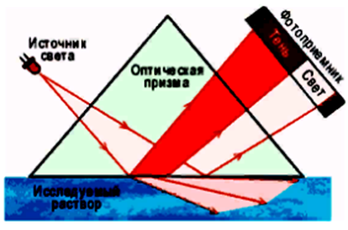
Рисунок 1.1 – Схематическое изображение рефрактометра.
Теоретически яркость засветки как функция угла падения может быть записана через коэффициенты Френеля на границе раздела и учёт поляризации падающего пучка [1]. Для границы «призма — жидкость» отражение зависит от показателя преломления жидкости; при переходе через критический угол наблюдается резкая смена режима отражения, что и проявляется на линейке как фронт. Полный расчёт с учётом спектра источника, шероховатости границы и неоднородности эмульсии быстро выходит за рамки оперативной калибровки в цехе. Поэтому прямое «обращение» оптической модели для вычисления концентрации в серийном приборе затруднено, и производители опираются на эмпирические таблицы и опорные растворы. Реальный сигнал чувствителен к вибрации, температурным колебаниям и микрозагрязнениям оптики; геометрические параметры тракта (взаимное положение источника, призмы и линейки) в серийном производстве имеют разброс допусков. Поэтому на практике опираются на эмпирическую методику: при изменении концентрации фронт засветки в рабочем диапазоне смещается почти линейно, и эту закономерность используют для калибровки.
Цифровой сигнал датчика DAK — дискретная кривая

$$\begin{aligned}y={\left(y_{0},y_{1},…,y_{N-1}\right)}^{T}, y_{j}≥0,\#\left(1.2\right)\end{aligned}$$

где N определяется числом элементов ПЗС-линейки. Каждый отсчёт $y_{j}$ соответствует усреднённой по пикселю интенсивности за короткую экспозицию. В записи сеанса, помимо массива y, хранятся концентрация $c$ (если известна), идентификатор пробы и при необходимости температура.
Для перехода от «сырой» кривой к компактному, но информативному описанию на крутом участке фронта проводят несколько горизонтальных линий постоянной яркости и фиксируют координаты их пересечений с профилем. Такой приём соответствует методу перпендикуляров; обозначения уровней и координат пересечений вводятся в п. 3.2. Уровни должны лежать там, где смещение фронта при изменении концентрации близко к линейному, но быть достаточно высокими, чтобы шум не давал ложных пересечений. На рисунке 1.3, приведённым в конце пункта, наглядно видно, как фронт смещается при изменении концентрации — именно эта геометрия ложится в основу признаков для моделей главы 3.
Показатель преломления жидкости зависит от температуры; для водных растворов известны табличные поправки [2]. В лабораторных работах калибровку нередко нормируют к 20 °C, выдерживая пробу в термостате. В цеховых условиях температура СОЖ в бачке может отличаться от комнатной, а датчик измеряет непосредственно в потоке. Если температуру не фиксировать в записи сеанса, часть разброса между кривыми одной и той же концентрации объясняется термическим дрейфом, а не ошибкой модели. В программном комплексе поле температуры в log-файле предусмотрено парсером; в основных экспериментах выпускной работы акцент сделан на форме фронта и на сравнении кривых внутри одной калибровочной серии с опорной записью сеанса (п. 3.2–3.3).
Типичный файл измерений — текстовый log с расширением log. Служебные строки содержат маркеры пробы и концентрации; числовые строки — отсчёты засветки, разбитые на фрагменты фиксированной длины (в экспорте из архивных данных используется, например, шестнадцать значений в строке). Пустая строка отделяет одну кривую от следующей. Такой формат удобен для потоковой записи с прибора и одновременно для пакетной обработки в Python: парсер читает файл построчно, накапливает массив y и при встрече пустой строки формирует объект «кривая» с меткой концентрации.
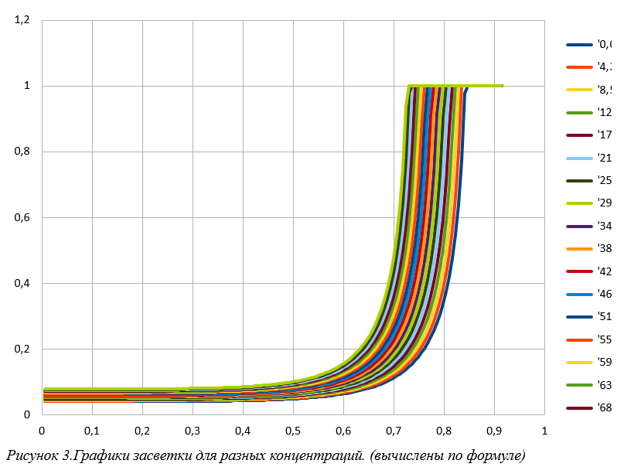
Рисунок 1.2 – Графики засветки для разных концентраций.

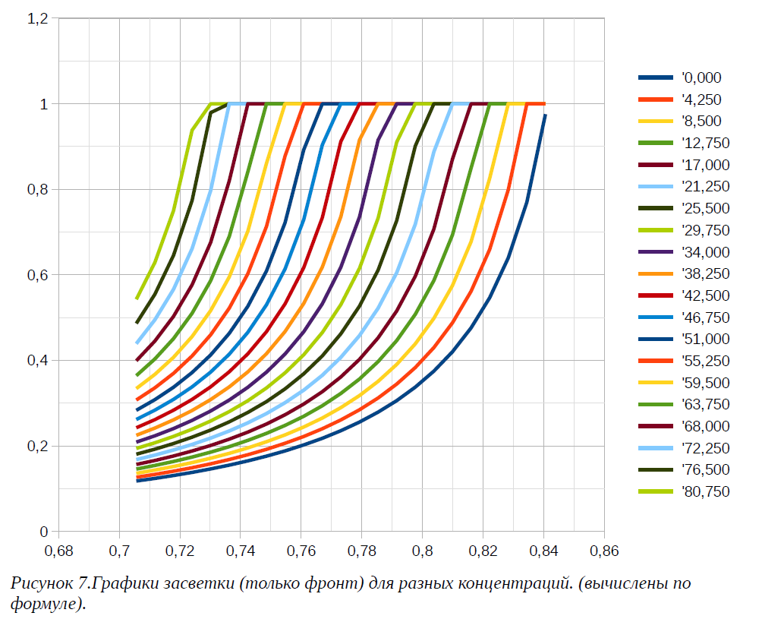

Рисунок 1.3 – Увеличенный фронт графиков засветки

Рефрактометры в промышленности
В пищевой промышленности рефрактометры десятилетиями применяют для контроля сахарозы; шкала в градусах Брикса стала привычным языком общения между лабораторией и производством. В химической и фармацевтической отраслях inline-рефрактометры входят в контур аналитических технологий: измерение подаётся не только оператору, но и прогнозным моделям, которые оценивают ход процесса [3]. В производстве напитков рефрактометрию нередко комбинируют с плотностью и другими датчиками, а затем строят регрессию состава по вектору косвенных признаков [4].
В исследовательских сенсорных системах на волоконной оптике датчик выдаёт многоканальный отклик; неоднозначность показаний снимают моделями машинного обучения, обученными извлекать устойчивую оценку показателя преломления [5]. При спектральном зондировании повышают точность, обучая модель на полном спектре, а не на одной длине волны [6]. Для инженера, работающего с DAK, важен общий вывод: чем богаче цифровой след, тем уместнее статистические модели поверх физики прибора, но тем строже требования к контролю качества входного сигнала.
В пищевой отрасли рефрактометрия исторически связана с определением сахарозы в соках и концентратах; шкала Брикса стала общим языком между лабораторией и цехом. В нефтехимии и газопереработке inline-приборы контролируют состав потоков, где отбор пробы в пробирку невозможен по технологическим причинам. В фармацевтике к рефрактометрии предъявляются жёсткие требования к валидации методики и прослеживаемости данных — каждое измерение должно быть привязано к партии и условиям. DAK в металлообработке занимает промежуточное положение: измерение ближе к «полевому», чем в фармацевтике, но требует той же дисциплины калибровки, что и промышленные PAT-системы [3]. Отсюда вытекает требование к программному комплексу не только выдавать число, но и документировать качество входной кривой.

Рефрактометры в металлообработке
СОЖ в процессах резания выполняют смазку, отвод тепла и удаление стружки [7]. Концентрация водной эмульсии или раствора — один из главных контролируемых параметров. Слишком низкая концентрация ведёт к перегреву и износу инструмента, слишком высокая — к перерасходу концентрата и пенообразованию. Рефрактометр в цехе даёт быстрый неразрушающий результат, но устойчивость зависит от чистоты оптики и однородности пробы.
На практике оператор нередко вынужден вручную отбраковывать «подозрительные» кривые: двойной фронт, «рваный» профиль из-за пузырьков, смещение всего графика при дрейфе источника. Калибровка встроенного ПО требует серии опорных точек в формате производителя. Автоматизация по накопленным логам снижает долю ручного труда и делает процедуру воспроизводимой, если алгоритм проверен на отложенных данных и на независимой серии измерений.
Состав СОЖ в цехе меняется: одна и та же марка эмульсии после доливки воды или концентрата требует пересчёта целевого диапазона. Рефрактометр отвечает на изменение оптических свойств раствора в целом, а не на отдельные компоненты химии. Поэтому калибровка привязана к конкретной жидкости и протоколу отбора проб. При смене марки СОЖ разумно не «дотягивать» старую таблицу, а собрать новую серию log-файлов и прогнать полный цикл обучения и выгрузки JSON, сохранив при этом тот же набор уровней яркости на линейке, если рабочий диапазон сигнала не изменился после ремонта оптики.

1.5 Постановка задачи
В предметной области DAK можно выделить три взаимосвязанные трудности. Первая — сведение всей кривой к одному скалярному параметру без учёта формы фронта: при равномерном сдвиге профиля из-за запыления окна или изменения яркости источника одна контрольная точка даёт систематическую ошибку, хотя визуально кривая остаётся узнаваемой. Вторая — ручной отбор пригодных измерений при росте числа сеансов. Третья — отсутствие единого программного контура от файла log до готовой калибровки с отчётом о качестве.
Задача выпускной работы — разработать двухэтапный алгоритм и программную реализацию. На первом этапе выполняется бинарная классификация качества кривой: пригодна ли запись для дальнейшей калибровки. На втором — регрессия концентрации по признакам формы фронта и формирование калибровочной таблицы для встроенного ПО. Математические определения признаков, меток и метрик согласования с эталоном даны в главе 3.
Объект исследования — цифровые записи рефрактометрического канала DAK. Предмет исследования — методы и программные средства машинного обучения для калибровки датчика концентрации СОЖ.
Гипотеза работы состоит в том, что двухэтапная схема «сначала отбор по качеству сигнала, затем регрессия концентрации» даёт более устойчивую калибровку, чем прямая регрессия по всем кривым без отбора или, наоборот, только жёсткие пороговые правила без обучаемой границы. Проверка гипотезы строится на сравнении метрик регрессии на корпусе до и после фильтрации, на качестве классификатора на внешнем тестовом паке и на показателях расхождения усреднённой калибровки с эталонной сессией (см. п. 3.4). Отрицательный результат (например, падение R² после фильтрации при слишком жёстком пороге отсечения) также информативен: он указывает на нехватку данных или на неверный выбор опорной кривой, а не на «плохой» алгоритм бустинга как таковой.

2 МАШИННОЕ ОБУЧЕНИЕ
Машинное обучение — область, в которой зависимость между признаками объекта и целевой переменной выводится из размеченных примеров, а не кодируется вручную длинной цепочкой правил [8, 9]. В прикладной постановке это означает: по множеству пар «описание кривой — метка качества» или «описание кривой — концентрация» строится модель, которая на новых кривых выдаёт предсказание.
Помимо обучения с учителем в учебниках выделяют обучение без учителя и с подкреплением. В данной работе используется только обучение с учителем, потому что и фильтрация кривых, и оценка концентрации предполагают известные метки на этапе обучения. Качество оценивают на отложенной выборке, не участвовавшей в подборе параметров модели. Для классификации важны точность, полнота, F₁-мера и площадь под ROC-кривой; для регрессии — среднеквадратичная и средняя абсолютная ошибки, коэффициент детерминации R² [8, 9].
Ансамблевые методы объединяют несколько базовых моделей. Бэггинг (типичный пример — случайный лес [10]) обучает деревья на разных bootstrap-подвыборках и усредняет ответы, снижая дисперсию. Бустинг строит модели последовательно: каждая следующая исправляет ошибки предыдущих. Градиентный бустинг формализует это как градиентный спуск в пространстве функций: на очередной итерации добавляется дерево, обученное предсказывать антиградиент функции потерь [11]. Ниже сначала рассмотрены подходы, традиционно применяемые в рефрактометрии без машинного обучения, затем — обоснование выбора CatBoost для DAK.
В контексте данной работы обучение с учителем означает, что для каждой кривой известна метка: либо принадлежность к классу «пригодная / непригодная», либо концентрация c (если она зафиксирована в log-файле). Модель не «изобретает» физику преломления, а аппроксимирует эмпирическую зависимость между компактным вектором признаков и меткой на представительном корпусе. Переобучение контролируется разбиением на обучающую и отложенную части, фиксацией случайного seed и проверкой на независимой серии, не входившей ни в одну стадию подбора гиперпараметров. Такой протокол ближе к инженерной валидации прибора, чем к чисто соревновательному машинному обучению: важна не только высокая точность на архиве, но и устойчивость на новом log-файле при том же протоколе выбора опорной кривой сеанса (п. 3.2).

2.1 Методы, которые используются в рефрактометрии
Под «методами в рефрактометрии» понимаются детерминированные процедуры, которые применяют до внедрения обучаемой модели или вместо неё.
Визуальное считывание или автоматическое определение одной координаты границы «свет — тень» остаётся базовым вариантом. Подход прозрачен физически и легко объясняется оператору, но при равномерном сдвиге всего профиля одна точка ошибается, хотя форма фронта может остаться узнаваемой по нескольким уровням.
Метод центра масс (подробнее в п. 3.1, в том числе патентные решения [12]) вычисляет взвешенное среднее положения склона по всем отсчётам. Это снижает чувствительность к локальному шуму по сравнению с одной пороговой точкой, но не различает асимметрию фронта, локальные провалы и двойной фронт — типичные признаки загрязнённой оптики или пузырьков в пробе.
Метод перпендикуляров строит несколько горизонтальных уровней яркости на склоне фронта и фиксирует координаты их пересечений с профилем (формулы и обозначения — в п. 3.2). Это ближе к заводской калибровке и даёт многомерное описание фронта, однако в классическом виде сводится к интерполяции «параметр — концентрация» без автоматического отбора бракованных записей; отбор кривых остаётся на операторе.
Лабораторная калибровка по серии из шестнадцати–двадцати опорных растворов (часто сахароза в дистиллированной воде при 20 °C) метрологически обоснована. Каждый раствор выдерживают до теплового равновесия, наносят на очищенную призму, записывают кривую и извлекают параметры. Пары «параметр — концентрация» образуют калибровочный график (рис. 1.4 в материалах практики). Процедура прозрачна, но длительна, плохо переносится на другой состав СОЖ без новой серии и не масштабируется при сотнях файлов log.
В материалах научно-исследовательской практики подробно разобрана последовательность такой калибровки: приготовление растворов с известной массовой долей, контроль температуры, очистка оптической призмы, ожидание стабилизации показаний, фиксация координаты границы или нескольких пересечений с уровнями. Полученная зависимость носит монотонный характер в рабочем диапазоне и служит эталоном для сравнения с цифровой обработкой. Однако перенос той же схемы «в лоб» на водную эмульсию СОЖ ограничен: состав сложнее сахарозы, проба может быть мутной, а условия отбора в цехе менее стабильны, чем в лаборатории. Поэтому в выпускной работе лабораторная калибровка рассматривается как нормативный ориентир, а рабочий контур — как обработка реальных log-файлов DAK с последующей выгрузкой таблицы в формате прошивки.
Жёсткие пороговые правила на отсчётах (например, ограничение резкости фронта и допустимого числа локальных провалов на склоне — см. п. 3.3) внедряются быстро, однако жёстко привязаны к конкретному корпусу и требуют ручной перенастройки при смене условий.
Цифровая обработка сигналов — сглаживание, поиск локальных экстремумов [13] — уменьшает шум, но сама по себе не связывает профиль с концентрацией без отдельного калибровочного слоя.
Метод наименьших квадратов для аппроксимации калибровочного графика «параметр — концентрация» остаётся стандартом в метрологии. Если же в качестве параметра взять только центр масс x_cm (п. 3.1) или одну координату пересечения с уровнем, остатки по концентрации на реальных логах DAK часто оказываются несимметричными: в одной области шкалы ошибка завышения, в другой — занижения. Многомерное описание фронта методом перпендикуляров и нелинейная регрессия по вектору относительных признаков (п. 3.2–3.4) снимают часть этой систематики без отказа от физически осмысленных уровней яркости. При этом интерпретация для инженера сохраняется: важности признаков CatBoost показывают, какие уровни или их комбинации доминируют в ошибке, а тепловая карта указывает конкретную пару «концентрация — уровень».
Сопоставление этих подходов показывает, что классика остаётся физическим и нормативным ориентиром, тогда как для потока логов DAK целесообразна комбинация перпендикуляров как источника признаков и машинного обучения для отбора качества и регрессии концентрации.
концентрации.

2.2 Машинное обучение в рефрактометрии
В работе Martinez-Manuel и соавт. [5] для волоконного рефрактометра показано, что многоканальный сигнал и модель машинного обучения снимают неоднозначность показаний и повышают устойчивость оценки показателя преломления. Центральная идея близка к DAK: если прибор даёт не один скаляр, а целый профиль, многомерное описание и статистическая модель могут быть точнее однопороговой схемы.
Aalizadeh и соавт. [6] повышают точность, обучая модель на полном спектре отклика, а не на одной длине волны. Для практики DAK это означает: использовать весь доступный цифровой след — совокупность пересечений профиля с несколькими уровнями яркости, а не одну точку на линейке.
Williams и соавт. [3] интегрируют inline-рефрактометрию в контур PAT биопроизводства; качество сырого сигнала критично для доверия к прогнозам. Любой незамеченный артефакт измерения превращается в ошибку управления процессом. Отсюда прямо следует необходимость классификатора пригодности кривых в нашей работе.

Plugatar и соавт. [4] комбинируют рефрактометрию с другими измерениями и машинным обучением для оценки состава; авторы подчёркивают важность предварительной фильтрации выбросов — та же логика, что и двухэтапная схема «сначала качество, затем регрессия» в настоящей ВКР.
Для профиля засветки DAK естественна постановка с табличными признаками, которые формализуются в главе 3: координаты пересечений с уровнями, их относительные смещения относительно опорной кривой, резкость фронта и число локальных провалов. В качестве кандидатов рассматривались логистическая регрессия и метод k ближайших соседей как быстрые базовые модели, случайный лес [10], XGBoost и LightGBM [14, 15], CatBoost [16, 17]. Логистическая регрессия на двух скалярных признаках качества даёт интерпретируемую границу, но плохо описывает нелинейные случаи, когда размытый фронт сочетается с умеренным числом провалов из-за локального загрязнения. Метод k ближайших соседей чувствителен к масштабу признаков и к плотности разметки в углах распределения. Для выпускной работы выбраны CatBoostClassifier на этапе фильтрации и CatBoostRegressor на этапе концентрации как компромисс между качеством, устойчивостью на малых выборках и удобством внедрения.
Выбор CatBoost обоснован несколькими практическими соображениями. Пропуски в компонентах вектора признаков, когда кривая не пересекает заданный уровень яркости, обрабатываются встроенными механизмами без отдельного заполнения пропусков. Ordered Boosting уменьшает смещение предсказаний на малых и средних выборках, характерных для калибровочных серий [16]. Симметричные деревья (Oblivious Trees) ускоряют предсказание и ограничивают сложность модели. Значения гиперпараметров по умолчанию часто дают приемлемое качество без длительного перебора — важно для инженерного внедрения. При дисбалансе «хороших» и «плохих» линий используется встроенная балансировка классов.
Композиция регрессора в градиентном бустинге — сумма T решающих деревьев, каждое из которых уточняет предсказание на предыдущих итерациях; для концентрации СОЖ в качестве входа выступает вектор признаков, формируемый по п. 3.2–3.3 (запись через сумму деревьев — в п. 3.4).
Для регрессии с квадратичной потерью эмпирический риск на обучающей выборке минимизирует средний квадрат ошибки. Для бинарной классификации минимизируют кросс-энтропию; на контроле смотрят accuracy, precision, recall, F₁ и ROC-AUC.
При нехватке размеченных «плохих» кривых теоретически применимы методы обнаружения аномалий (Isolation Forest [18]); в реализованном комплексе основной путь — явная классификация с полуавтоматической разметкой по каталогам good и bad.
С точки зрения теории градиентного бустинга [11] на каждой итерации t минимизируется приближение к антиградиенту функции потерь. В CatBoost дополнительно применяется Ordered Boosting: для каждого объекта обучения используется только подвыборка с меньшим индексом, что снижает смещение оценки градиента на малых выборках — типичных для калибровочных серий из десятков–сотен кривых [16]. Деревья в CatBoost часто строятся как oblivious (симметричные): на одном уровне все листья разделяются по одному и тому же признаку и порогу, что упрощает структуру и ускоряет предсказание на встроенном устройстве. Для регрессии концентрации в реализации задана функция потерь RMSE; для классификации — Logloss с выдачей вероятности класса «хорошая кривая».

Сравнение с XGBoost и LightGBM [14, 15] в прикладном смысле сводится к удобству работы с пропусками в табличных признаках без отдельного заполнения, к устойчивости на небольших выборках и к меньшему числу ручных настроек при первом внедрении. Случайный лес [10] даёт конкурентное качество на многих задачах, но в данной предметной области важна интерпретируемость порядка важности признаков и возможность дообучения на новых логах с сохранением формата cbm — это также поддерживается CatBoost.

3 МАТЕМАТИЧЕСКАЯ МОДЕЛЬ

3.1 Метод центра масс
Центр масс одномерного профиля интенсивности:
$$\begin{aligned}x_{cm}=\frac{\sum_{j=0}^{N-1}{j}·y_{j}}{\sum_{j=0}^{N-1}{y_{j}}},\#\left(3.1\right)\end{aligned}$$

где j — индекс (координата) отсчёта на линейке;
y_j — значение интенсивности в j-м пикселе;
N — число отсчётов кривой.
Метод даёт «взвешенное среднее» положения склона: в сумму входят все пиксели с ненулевым вкладом, а не только ближайшие к одному порогу. Поэтому локальный шум слабее влияет на $x_{cm}$, чем на одну точку пересечения. Платой служит потеря информации о форме: центр масс не отражает асимметрию, локальные провалы и «ступеньки» на склоне — как раз те особенности, по которым оператор на графике отбраковывает запись.
В выпускной работе $x_{cm}$ рассматривается как исторически значимый одномерный дескриптор и точка сравнения с многоточечной схемой перпендикуляров (п. 3.2). Признаки для задач классификации и регрессии вводятся ниже в п. 3.2–3.3.
В программной реализации для Line дополнительно вычисляется взвешенный центр на окне вокруг пикселя с максимальным наклоном (acs_px): берётся несколько соседних приращений, и по модулю наклона строится локальное «центроидное» положение фронта. Этот признак близок по духу к формуле (3.1), но ограничен окном вокруг крутого участка, а не всей линейкой.

3.2 Метод перпендикуляров
Метод перпендикуляров, в терминах цифровой обработки — пересечение профиля засветки с горизонтальными уровнями постоянной яркости, даёт компактное многомерное описание фронта. Задаётся упорядоченный набор уровней $L_{1}$, $…$, $L_{M}$ на склоне фронта, где зависимость координаты пересечения от концентрации в рабочем диапазоне близка к линейной. Уровни фиксированы для всех кривых одной конфигурации прибора; индекс $m$ пробегает значения от $1$ до $M$.
Для кривой y и уровня $L_{m}$, если $y_{j}≤ L_{m}≤ y_{\left\{j+1\right\}} и y_{\left\{j+1\right\}}≠ y_{j}$, координата пересечения находится линейной интерполяцией:
$$\begin{aligned}x_{m}\left(y\right)=j+\frac{L_{m}-y_{j}}{y_{j+1}-y_{j}},\#\left(3.2\right)\end{aligned}$$
где $x_{m}$ — координата пересечения (дробный индекс пикселя);
$L_{m}$ — m-й горизонтальный уровень сигнала;
j — индекс пары соседних отсчётов.
Если пересечение отсутствует (кривая не достигает уровня или весь профиль ниже), $x_{m}$ помечается как пропуск. Библиотека CatBoost корректно обучается при наличии пропусков в числовых признаках.
Опорная кривая сеанса y⁽⁰⁾ — первая валидная запись эталонного файла. Для любой другой кривой y той же сессии вводятся относительные признаки:
$$\begin{aligned}z_{m}=x_{m}^{\left(0\right)}-x_{m}, m=1,…,M,\#\left(3.3\right)\end{aligned}$$
где $x_{m}⁽⁰⁾$ — пересечение опорной кривой с тем же уровнем $L_{m}$.
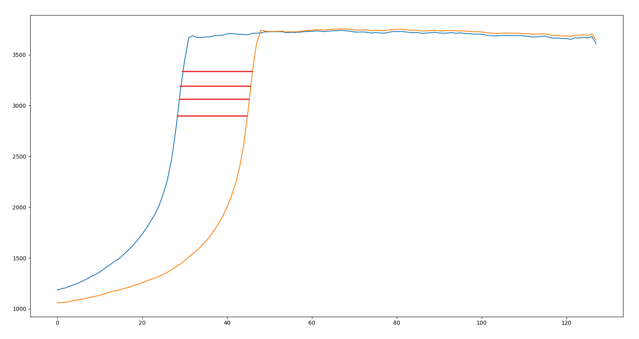
Рисунок 3.1 – Визуальное представление переменной $z_m$
Вектор признаков для регрессии концентрации:
$$\begin{aligned}z={\left(z_{1},z_{2},…,z_{M}\right)}^{T},\#\left(3.4\right)\end{aligned}$$

Использование разностей, а не абсолютных координат, частично компенсирует систематический сдвиг профиля при дрейфе оптики или небольших отличиях в юстировке между сеансами. Признаковое описание становится более инвариантным к условиям съёма.
Для калибровочной таблицы, загружаемой во встроенное ПО датчика, по каждой концентрации c из заданного списка усредняют абсолютные координаты по всем пригодным записям корпуса:
$$\begin{aligned}{\overset{‾}{x}}_{m\left(c\right)}=\frac{1}{\left|K_{c}\right|}∑k∈K_{c}x_{m}^{\left(k\right)},\#\left(3.4\right)\end{aligned}$$
где $K_{c}$ — множество индексов записей с меткой $c$, для которых все $x_{m}$ определены.
Классическая лабораторная процедура с серией опорных растворов в цифровой версии дополняется регрессией $c = f(z)$ на очищенном корпусе и параллельной выгрузкой ${\bar{x}}_{m\left(c\right)}$ для встроенной таблицы.
В веб-интерфейсе и модуле calibration_io по умолчанию задаётся набор из семи уровней в окрестности рабочего фронта, например 3275, 3300, 3325, 3350, 3375, 3400, 3425 (горизонтальные уровни на рисунке 3.1). Пользователь может заменить строку уровней; от этого напрямую зависит размерность вектора $z$ и число столбцов в калибровочной таблице. Выбор слишком низких уровней приводит к нестабильным пересечениям на «плато» шума; слишком высоких — к пропускам, когда кривая не достигает уровня. Практическая рекомендация — фиксировать $L_{m}$ после просмотра наложения нескольких эталонных кривых на один график и не менять набор внутри одной калибровочной кампании.
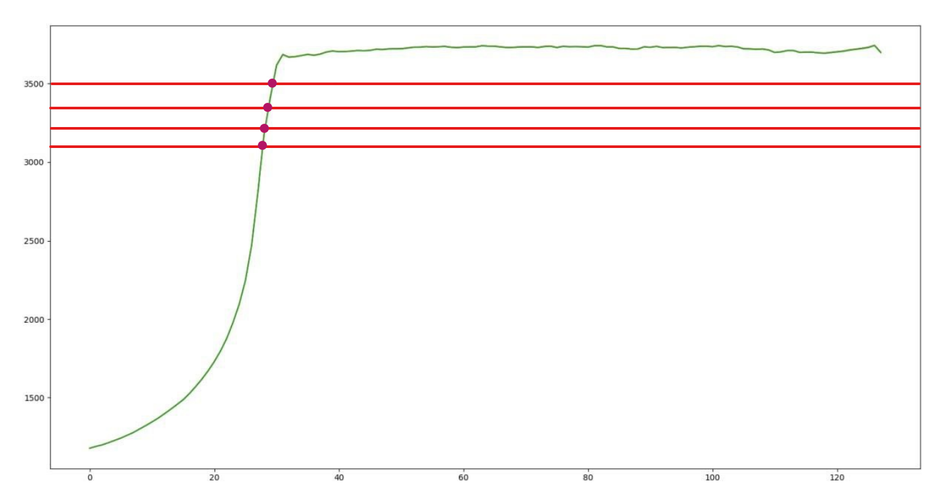
Рисунок 3.2 – Кривая засветки и горизонтальные уровни сигнала $L_m$

3.3 Постановка задачи классификации качества кривых
Практика работы с реальными логами показывает, что среди записей неизбежно встречаются профили с двойным фронтом, неполными пересечениями, аномально высоким шумом, локальными провалами из-за пузырьков или загрязнений оптики. Включение таких записей в обучение регрессии искажает зависимость «форма — концентрация». Поэтому первой стадией конвейера является бинарная классификация «качественная / дефектная кривая».
Признаковый вектор для одной кривой:
$$\begin{aligned}φ={\left(k,n_{dip}\right)}^{T},\#\left(3.5\right)\end{aligned}$$

Максимальный наклон (резкость фронта):
$$\begin{aligned}k=\max_{0≤j≤N-2}\left|y_{j+1}-y_{j}\right|,\#\left(3.6\right)\end{aligned}$$

где k — максимальный модуль приращения интенсивности по профилю;
j — индекс отсчёта.
Число провалов $n_{dip}$ (в коде — accuracy_of_line). Исходный массив y сглаживается скользящим средним с окном $w$. Индекс $i (1 ≤ i ≤ N-2)$ считается провалом, если выполнены условия локального минимума и достаточной глубины:
$$\begin{aligned}\overset{‾}{y}i<\overset{‾}{y}i-1,\overset{‾}{y}i<\overset{‾}{y}i+1,\overset{‾}{y}i≥y_{min},\#\left(3.7\right)\end{aligned}$$

$$\begin{aligned}min\left({\overset{‾}{y}}_{i-1}-\overset{‾}{y}i,\overset{‾}{y}i+1-{\overset{‾}{y}}_{i}\right)≥Δ,\#\left(3.8\right)\end{aligned}$$

где ȳ — сглаженная кривая;
$w$ — окно сглаживания;
$Δ$ — минимальная глубина провала;
$y_{min}$ — порог по уровню сигнала.
Тогда n_dip — число индексов i, для которых (3.7)–(3.8) выполнены. В реализации BLA_config: $w = 7$, $Δ = 25$, $y_{min}$ = 0.
На ранних версиях кода для оценки «рваности» профиля использовался подсчёт смен знака производной после сглаживания; в итоговой постановке ВКР зафиксирован именно подсчёт локальных провалов по глубине Δ, поскольку он лучше соответствует визуальным дефектам «ям» на склоне от пузырьков и загрязнений. Пороговое правило полуавтоматической разметки для экспорта архивных данных в каталоги good и bad согласовано с этими же признаками: запись относится к good, если k < 140 и n_dip ≤ 10, иначе к bad. Это правило не подменяет обученный классификатор, а ускоряет подготовку размеченного корпуса; финальная модель CatBoost обобщает границу на новых файлах.
Метка ω ∈ {0, 1}: единице соответствует «хорошая» кривая, нулю — «плохая». Обучающая выборка:
$$\begin{aligned}Dcls=\left(φ^{\left(i\right)},ω^{\left(i\right)}\right){i=1}^{n},\#\left(3.9\right)\end{aligned}$$
Модель конфигурируется следующими параметрами: число итераций $T=1000$ , скорость обучения $η=0.05$, глубина деревьев — 5, коэффициент $L2$-регуляризации — 3.0, параметр bagging temperature — 0.8. Для борьбы с дисбалансом классов включён режим автоматического взвешивания, который назначает объектам минорного класса больший вес обратно пропорционально их доле в обучающей выборке.

3.4 Постановка задачи регрессии концентрации и калибровочная таблица
После фильтрации формируется выборка для регрессии:
$$\begin{aligned}Dreg=\left(z^{\left(k\right)},c^{\left(k\right)}\right){k=1}^{K},\#\left(3.10\right)\end{aligned}$$
Регрессор в виде суммы деревьев градиентного бустинга (см. гл. 2) записывается как
$$\begin{aligned}F_{T}\left(z\right)=\sum_{t=1}^{T}{η_{t}}h_{t}\left(z\right),\#\left(3.11\right)\end{aligned}$$
где $η_{t}$ — скорость обучения, $h_{t}$ — очередное дерево, $T$ — число итераций. В реализации роль $F_{T}$ выполняет CatBoostRegressor; далее обозначение $f$ означает итоговую функцию предсказания концентрации.
Требуется построить f: \mathbb{R}^M \to \mathbb{R}, минимизирующую эмпирический риск с квадратичной потерей:
$$\begin{aligned}R_{emp}\left(f\right)=\frac{1}{K}\sum_{k=1}^{K}{(}c^{\left(k\right)}-f\left(z^{\left(k\right)}\right))^{2},\#\left(3.12\right)\end{aligned}$$

На контрольной выборке:
$$\begin{aligned}RMSE=\sqrt{\frac{1}{n}\sum_{i=1}^{n}{{\left({\tilde{c}}_{i}-f\left({\tilde{z}}_{i}\right)\right)}^{2}}},\#\left(3.13\right)\end{aligned}$$

$$\begin{aligned}MAE=\frac{1}{n}\sum_{i=1}^{n}{\left|{\tilde{c}}_{i}-f\left({\tilde{z}}_{i}\right)\right|},\#\left(3.14\right)\end{aligned}$$

R2=1-i​ci-fzi2i​ci-c2,#3.15​

Модель $f$ — CatBoostRegressor, loss — RMSE. Обучение на случайном разбиении (например, 90 % / 10 %) с фиксированным seed. Гиперпараметры iterations, learning_rate, depth задаются через интерфейс или конфигурацию.
Помимо hold-out на том же корпусе модель проверяют на независимой измерительной серии — отдельном log с той же опорной кривой y⁽⁰⁾, не использованном при обучении. Это оценивает устойчивость к новым условиям при сохранении протокола.
Для согласования обучающего корпуса с эталонной сессией вводят ${\hat{x}}_{m\left(c\right)}$ — координаты пересечений по эталонному log, и ${\bar{x}}_{m\left(c\right)}$ — усреднённые координаты по корпусу по формуле (3.4):
$$\begin{aligned}δ_{mean}\left(c\right)=\frac{1}{M}\sum_{m=1}^{M}{\left|{\overset{‾}{x}}_{m}\left(c\right)-{\hat{x}}_{m}\left(c\right)\right|},\#\left(3.16\right)\end{aligned}$$

$$\begin{aligned}δ_{max}\left(c\right)=\max_{m}\left|{\overset{‾}{x}}_{m}\left(c\right)-{\hat{x}}_{m}\left(c\right)\right|,\#\left(3.17\right)\end{aligned}$$

Величины (3.16)–(3.17) используются в тепловых картах и при решении о досъёме данных в проблемных диапазонах $c$.
С практической точки зрения разумно различать три уровня проверки регрессии и калибровки. Первый — случайное разбиение внутри одного корпуса log-файлов (hold-out) с метриками (3.13) – (3.15). Второй — отдельный history_log с тем же эталоном $y⁽⁰⁾$, имитирующий новый файл без переобучения. Третий — сравнение ${\bar{x}}_{m\left(c\right)}$ с ${\hat{x}}_{m\left(c\right)}$ по формулам (3.16) – (3.17): даже при хорошем R² встроенная таблица может расходиться с эталоном, если в корпусе мало записей на отдельных концентрациях. Именно поэтому в интерфейсе одновременно выводятся метрики регрессии и тепловая карта расхождений.
Общая схема обработки: измерительная запись → разбор y и c → признаки φ (п. 3.3) и вектор z (п. 3.2) → классификатор $g(φ)$ → очищенные записи → регрессор $f(z)$ → метрики (3.12) – (3.16) и калибровочный JSON. Такая архитектура отражает data-centric подход: качество модели определяется не только алгоритмом, но и подготовкой входа.
Связь двух этапов можно описать так: пусть множество всех записей сеанса обозначено через S. Классификатор определяет подмножество $S_good == \{s ∈ S : g(φ(s)) ≥ τ\}$. Регрессор обучается только на $s ∈ S_good$, для которых определены все компоненты $z(s)$ или допустима обработка пропусков в CatBoost. Калибровочные усреднения ${\bar{x}}_{m\left(c\right)}$ считаются по записям с полным набором пересечений на всех уровнях $L_{m}$; иначе соответствующая концентрация не попадает в JSON или попадает с меньшим числом повторений — это отображается в сводке «всего записей / пригодных для калибровки» в интерфейсе.

4 КОМПЬЮТЕРНАЯ МОДЕЛЬ (ПРОГРАММНАЯ РЕАЛИЗАЦИЯ)

4.1 Архитектура программного комплекс
Программный комплекс реализован на языке Python 3 с привлечением библиотек, ставших стандартными в экосистеме научных и инженерных вычислений: NumPy и pandas для работы с массивами и таблицами, scikit-learn [9] для вспомогательных операций (разбиение выборок, расчёт метрик), CatBoost для обучения моделей градиентного бустинга, Streamlit [14] для веб-интерфейса и Plotly [15] для интерактивной визуализации. Выбор именно такого стека обусловлен требованием обеспечить сквозной цикл обработки — от разбора сырых измерительных записей до выгрузки калибровочной таблицы — в единой среде, не прибегая к компилируемым языкам и сохраняя удобство модификации и отладки.
Логически комплекс разделён на несколько функциональных блоков, каждый из которых решает свою подзадачу и может использоваться как автономно, так и в составе общего конвейера.
Первый блок отвечает за ввод и разбор данных. Измерительные записи хранятся в текстовых файлах, структура которых включает служебные поля (идентификатор, концентрация) и массив отсчётов интенсивности. Модуль разбора сканирует указанный каталог, извлекает из каждого файла вектор $y$ и сопутствующую информацию, создавая внутреннее представление кривой. Кривые с заведомо неполными или некорректными служебными полями отбрасываются сразу, на стадии загрузки. Для каждой файловой сессии первая валидная запись автоматически назначается опорной кривой $y^{(0)}$.
Второй блок — вычисление признаков. Здесь для каждой кривой определяются координаты пересечений $x_{m}$ ​с заданными пользователем уровнями $L_{m}$​, вычисляются относительные признаки $z_{m}$​ и, независимо, вектор $φ={(k,a)}^{⊤}$, включающий максимальный наклон и число провалов на сглаженном профиле. Вычисление обоих типов признаков унифицировано: они опираются на одни и те же исходные массивы $y$ и набор уровней.
Третий блок — машинное обучение. Он объединяет функциональность обучения бинарного классификатора качества кривых на основе признаков $φ$ и регрессора концентрации на основе векторов $z$. Оба обучаются средствами CatBoost, но конфигурируются независимо: классификатор — с логистической потерей и флагом балансировки классов, регрессор — с квадратичной потерей. Разбиение на обучающую и контрольную подвыборки осуществляется стратифицировано для классификации и случайно для регрессии с фиксированным зерном генератора псевдослучайных чисел, что гарантирует воспроизводимость результатов.
Четвёртый блок — веб-интерфейс и визуализация. На базе Streamlit построена панель, через которую пользователь задаёт пути к каталогам с данными, список уровней $L_{m}$, гиперпараметры моделей (число итераций, скорость обучения, глубину деревьев) и порог классификации $τ$. После запуска обучения интерфейс отображает сводные метрики, таблицы ошибок, диаграммы рассеяния «факт — предсказание», тепловые карты расхождений с эталоном и позволяет выгрузить калибровочную таблицу в файл. Параллельно существует консольный сценарий, выполняющий те же операции без графического интерфейса и формирующий текстовый отчёт — он удобен для пакетной обработки и интеграции в автоматизированные системы.
Все перечисленные блоки взаимодействуют через общие структуры данных: объекты «Сессия» и «Кривая», инкапсулирующие массивы отсчётов, метки концентрации и вычисленные признаки. Такая модульная архитектура позволила вести разработку и отладку каждого компонента независимо и в то же время обеспечила целостность сквозного цикла: от исходного файла лога до обученной модели и калибровочного файла для датчика.

4.2 Конвейер обработки данных и извлечения признаков
Разбор измерительных записей реализован в виде класса, принимающего путь к каталогу и список уровней $L_{m}$​. При инициализации класс обходит все файлы с расширением .log, извлекает числовые массивы и метки, проверяет корректность (наличие концентрации, длина вектора $N$), после чего формирует внутренний список объектов-кривых. Первая кривая каждого файла, удовлетворяющая условиям валидности, становится опорной для данного файла; все последующие описываются относительно неё. Если в файле только одна кривая, она одновременно является и опорной, и рабочей — в таком случае признаки $z$ будут нулевыми, что допустимо для эталонных измерений.
Для каждой кривой вычисляются абсолютные координаты пересечений $x_{m}$​. Функция ищет пару соседних отсчётов, между которыми лежит уровень $L_{m}$​, и применяет линейную интерполяцию, возвращая дробный индекс. Если уровень выходит за пределы диапазона $(\min\left(y_{i}\right);max⁡(y_{i}))$, пересечение считается отсутствующим, и в массив признаков заносится пропуск. Такой подход позволяет корректно обрабатывать как кривые с нормальным динамическим диапазоном, так и аномально тёмные или засвеченные.
Признак $k$ — максимальный модуль разности соседних отсчётов — вычисляется прямым проходом по массиву. Признак $a$ (число провалов) требует чуть более сложной логики. Исходный профиль $y$ сглаживается скользящим средним c окном $w$ [16]. Для каждого внутреннего элемента сглаженного профиля проверяется одновременное выполнение трёх условий: значение меньше обоих соседей; глубина минимума относительно соседей не меньше $Δ$; само значение не опускается ниже порога $y_{min}$. Подсчитывается число точек, удовлетворяющих всем условиям, — это и есть $a$.
После обработки всего корпуса формируются две матрицы признаков: $X_{cls}$ размером $K×2$ для классификатора и $X_{reg}$ размером $K'×M$ для регрессора (с пропусками). Им соответствуют векторы целевых переменных $ω$ и $c$. Обе матрицы передаются на вход обучающим процедурам. Важно, что разметка $ω$ на этапе подготовки данных выполняется полуавтоматически: файлы с заведомо артефактными кривыми помещаются в отдельную подпапку, и метка присваивается по принадлежности к каталогу; впоследствии обученный классификатор может заменить ручную сортировку

4.3 Обучение классификатора качества кривых
Для обучения классификатора используется библиотека CatBoost [6] в варианте CatBoostClassifier. Модель конфигурируется следующими параметрами: число итераций $T=1000$ , скорость обучения $η=0.05$, глубина деревьев — 5, коэффициент $L2$-регуляризации — 3.0, параметр bagging temperature — 0.8. Для борьбы с дисбалансом классов включён режим автоматического взвешивания, который назначает объектам минорного класса больший вес обратно пропорционально их доле в обучающей выборке.
Обучающая выборка разбивается на тренировочную и контрольную в соотношении 80:20 с сохранением пропорции классов (стратифицированное разбиение). Генератор псевдослучайных чисел инициализируется фиксированным значением seed, чтобы разбиение было воспроизводимым. Качество модели оценивается по контрольной выборке метриками: accuracy (доля правильных ответов), precision, recall и $F₁$ для класса «хорошая», а также площадью под ROC-кривой (ROC-AUC). Матрица ошибок даёт полную картину распределения ложноположительных и ложноотрицательных предсказаний.
Кроме внутреннего теста на отложенной выборке, модель тестируется на смешанном паке файлов — отдельном каталоге, содержащем подпапки good/ и bad/ с файлами, не участвовавшими в обучении. Такой пак моделирует реальную эксплуатацию: оператор складывает новые измерения в соответствующие папки, и классификатор обрабатывает их пачкой.
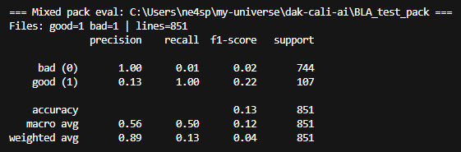
Рисунок 4.1 – результат выполнения cli-скрипта программы

Полученные значения метрик: accuracy порядка 0,999, $F₁$ для класса «хорошая» порядка 0,995, ROC-AUC близок к 1, что говорит о практически безошибочной классификации на имеющемся корпусе. Анализ важности признаков, автоматически вычисляемый CatBoost, показал, что доминирующим является максимальный наклон $k$, в то время как число провалов $a$ играет вспомогательную роль (в исходном архиве вариабельность числа провалов была невелика). Это объясняется физикой процесса: артефактные кривые часто характеризуются «размытым» фронтом с пониженной крутизной, что немедленно отражается на $k$. При расширении корпуса данных, особенно при появлении новых типов артефактов (например, кривых с «двойным дном»), значимость $a$ может возрасти.
Таким образом, классификатор надёжно отделяет пригодные кривые от дефектных, и его можно использовать в качестве автоматического фильтра перед этапом регрессии. Доля ручного труда сводится к периодической верификации и, при необходимости, разметке новых типов искажений.

4.4 Обучение регрессионной модели концентрации
Регрессионная модель обучается на данных, прошедших фильтрацию классификатором. Для обучения используется CatBoostRegressor. Параметры: функция потерь — $RMSE$, число итераций — до 1000, скорость обучения — 0.05, глубина деревьев — 6, $L2$-регуляризация — 3.0. В отличие от классификации, где требовалась стратификация, для регрессии применяется простое случайное разбиение на обучающую и контрольную подвыборки с фиксированным seed. Наличие пропусков в признаках zz обрабатывается встроенными средствами CatBoost: при построении дерева для каждого узла выбирается направление, в котором идут объекты с пропуском, минимизирующее функцию потерь.
Качество регрессии оценивается метриками $RMSE$, $MAE$ и $R2$, вычисленными на контрольной подвыборке. Дополнительно модель проверяется на независимой измерительной серии — отдельном файле или наборе файлов, записанных с той же опорной кривой $y^{(0)}$, но не использовавшихся ни на этапе фильтрации, ни при обучении регрессора. Это позволяет выявить возможное переобучение под конкретный корпус.
На рисунке 4.2 представлена сводка отклонений, автоматически формируемая программой. В ней для каждой концентрации из независимой серии указаны абсолютная ошибка $|c-f(z)|$ и относительное отклонение.
На рисунке 4.3 — диаграмма рассеяния «фактическая концентрация — предсказанная концентрация» для контрольной подвыборки с наложенной линией идеального совпадения.
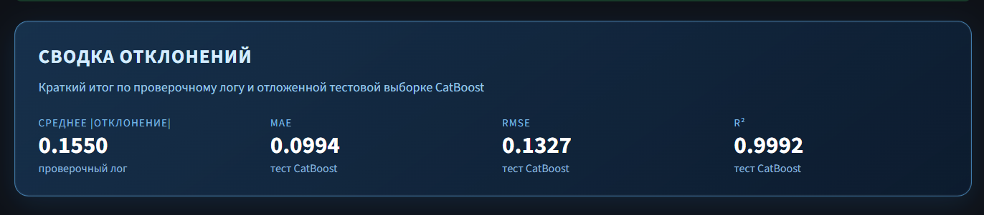
Рисунок 4.2 – Сводка отклонений

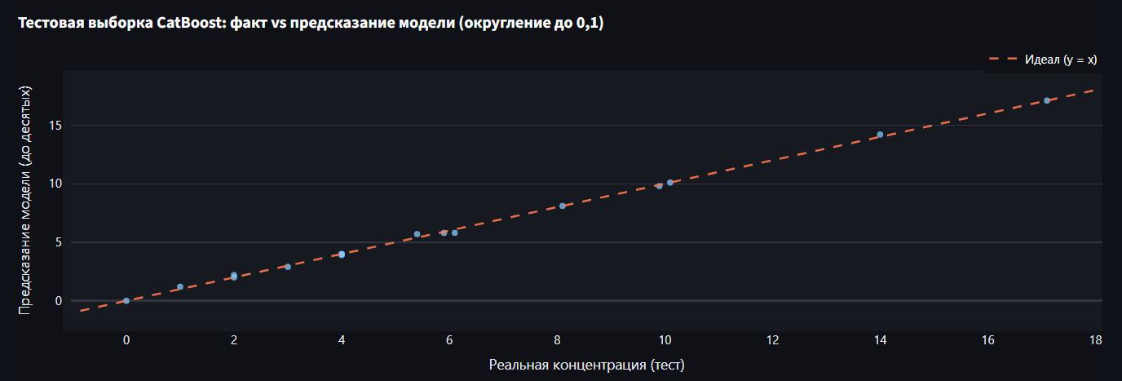
Рисунок 4.3 – диаграмма рассеяния «фактическая концентрация — предсказанная концентрация»

Типичные значения метрик, полученные на тестовых данных, таковы: $RMSE$ составляет единицы процентов концентрации, $R2$ превышает 0,95, что свидетельствует о высокой точности модели и хорошем согласии с эталонными измерениями. Визуальный анализ диаграммы рассеяния подтверждает, что точки группируются вблизи биссектрисы, без систематических отклонений в какую-либо сторону.
Для окончательной калибровки датчика формируется таблица опорных точек. Пользователь через интерфейс задаёт список желаемых концентраций; для каждой из них программа усредняет абсолютные координаты ${\overline{x}}_{m}(c)$ по всем пригодным записям корпуса с данной меткой. Полученная таблица выгружается в обменный формат, совместимый с конфигурационным файлом встроенного ПО датчика. Параллельно строится сравнение усреднённого по корпусу описания с эталонной сессией: рассчитываются среднее $\overline{δ}(c)$ и максимальное $δ_{max}(c)$ расхождения по уровням, и визуализируется тепловая карта отклонений ${|\overline{x}}_{m}\left(c\right)-{\hat{x}}_{m}\left(c\right)|$ (рисунок 3.4).
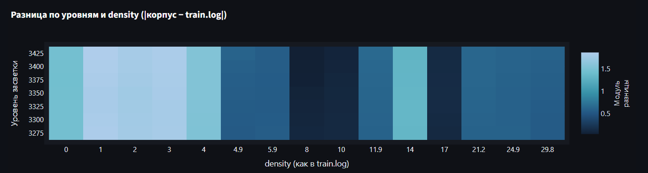
Рисунок 4.4 – Тепловая карта смещения пикселей

Тепловая карта позволяет быстро локализовать проблемные пары $(c,L_{m})$. Если для какой-то концентрации и какого-то уровня расхождение аномально велико, это может указывать либо на недостаточную представительность обучающей выборки в этой области, либо на то, что данный уровень $L_{m}$ выбран неудачно, например, попадает на излом фронта. Соответственно, принимается решение о досъёме данных или корректировке набора уровней.

4.5 Веб-интерфейс и визуализация
Веб-приложение, построенное на Streamlit, предоставляет пользователю доступ ко всем функциям комплекса без необходимости редактирования кода.
На боковой панели пользователь указывает путь к каталогу с обучающими логами, путь к эталонной сессии, путь к проверочной сессии для независимого теста, список уровней $L_{m}$ ​через запятую, а также гиперпараметры: число итераций, скорость обучения, глубину деревьев. Там же задаётся порог $τ$ для классификатора и список концентраций для формирования калибровочной таблицы. Кнопка «Запустить обучение» инициирует весь конвейер.
В основной области последовательно отображаются: сводка о числе загруженных и отфильтрованных кривых; таблица метрик классификатора; таблица метрик регрессора; диаграмма рассеяния «факт — предсказание»; столбчатая диаграмма абсолютных ошибок на проверочной сессии; тепловая карта расхождений с эталоном; и, наконец, кнопка для скачивания файла калибровочной таблицы. Все графики интерактивны: при наведении отображаются точные значения, можно масштабировать отдельные участки и сохранять изображения в PNG.
На рисунке 3.5 показан внешний вид интерфейса после успешного выполнения обучения.
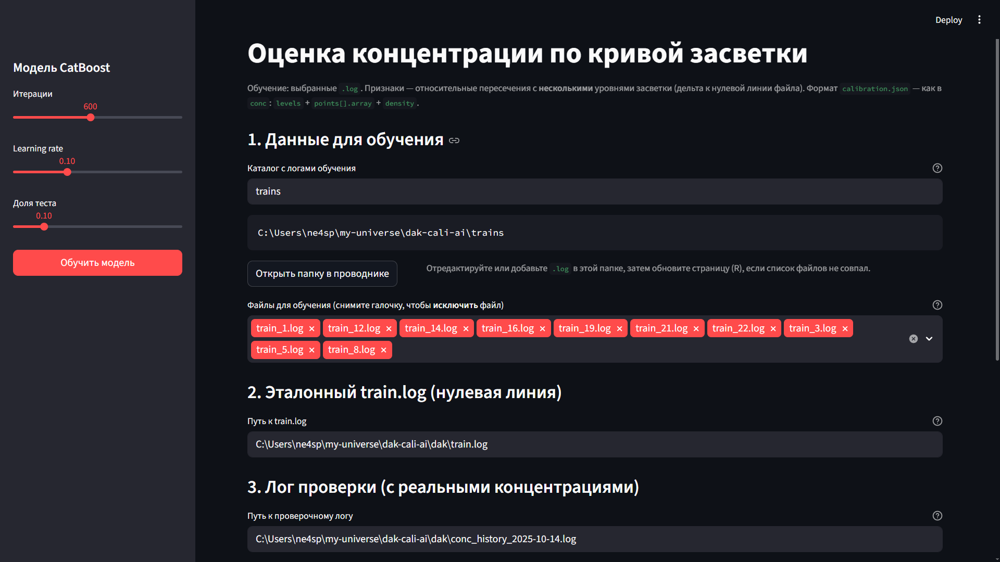
Рисунок 3 – Интерфейс программы

Консольный сценарий, реализованный параллельно веб-приложению, выполняет те же действия и генерирует текстовый отчёт, содержащий все перечисленные метрики и пути к сохранённым файлам. Он удобен для автоматизации: например, при поступлении новой партии измерительных логов сценарий может быть запущен планировщиком без участия оператора, а результат — записан в лог-файл для последующего аудита.

4.6 Анализ результатов работы комплекса
Комплекс был испытан на реальных измерительных данных DAK. Классификатор качества кривых показал способность практически безошибочно отделять нормальные записи от артефактных, что подтверждается как метриками на отложенной выборке, так и тестом на смешанном паке. Доминирование признака $k$ в модели согласуется с физической интуицией: размытие фронта — надёжный индикатор проблемной записи. Регрессионная модель, обученная на очищенных данных, продемонстрировала высокую точность: $R2$ выше 0,95, $RMSE$ в пределах нескольких процентов концентрации, что сопоставимо с точностью ручной калибровки, но достигается полностью автоматически.
Сравнение усреднённого корпуса с эталонной сессией выявило равномерное согласование по большинству уровней; отдельные выбросы на тепловой карте были локализованы в диапазоне низких концентраций, где сигнал слабее и, как следствие, выше относительный шум. Это наблюдение указывает направление дальнейшего улучшения: расширение обучающей выборки в области малых концентраций либо подбор уровней $L_{m}$​, оптимизированных под этот диапазон.
Визуальная диагностика, реализованная в веб-интерфейсе, позволяет инженеру, обслуживающему датчик, оперативно оценить качество калибровки и принять обоснованное решение о необходимости переобучения модели. Программный комплекс полностью автоматизирует цикл подготовки калибровочных данных, начиная от разбора логов и заканчивая выгрузкой файла конфигурации датчика, что отвечает поставленным в работе целям.

ЗАКЛЮЧЕНИЕ
В выпускной квалификационной работе достигнута цель: разработан алгоритм машинного обучения и программный комплекс калибровки датчика концентрации СОЖ по данным DAK.
В первой главе описаны принцип работы рефрактометра, применение в смежных отраслях и в металлообработке, а также постановка задачи для датчиков DAK с учётом ограничений одноточечной калибровки и ручного отбора кривых.
Во второй главе систематизированы классические методы обработки сигнала без машинного обучения и обоснован выбор градиентного бустинга в реализации CatBoost с опорой на литературу по рефрактометрии и ML [12–15].
В третьей главе формализованы метод центра масс, метод перпендикуляров, постановка классификации по формулам (3.5) – (3.9) и регрессии по формулам (3.10) – (3.16), описана двухэтапная архитектура «классификация, затем регрессия».
Реализован классификатор BLA_* / CatBoostClassifier с оценкой на hold-out и внешнем тест-паке. Построен регрессор CatBoostRegressor с метриками RMSE, MAE, R² и проверкой на независимой серии. Программный комплекс на Python со Streamlit и консольным сценарием обеспечивает ввод параметров, визуализацию и выгрузку JSON калибровки.
Практическая значимость — сокращение ручной разметки, воспроизводимая калибровка, наглядная диагностика для инженера. Перспективы — расширение корпуса с разнообразными артефактами, подбор $L_{m}$, детекция новизны, интеграция с системами сбора данных цеха.
Все задачи, сформулированные во введении, в той или иной мере закрыты содержанием глав. Систематизация рефрактометрии и ограничений классической калибровки выполнена в первой главе. Сопоставление детерминированных методов с обучаемыми моделями и выбор CatBoost — во второй. Математическая формализация признаков, классификации и регрессии с метриками согласования эталона — в третьей. Программная реализация, эксперименты и интерпретация результатов — в четвёртой.
Ограничения работы честно следуют из данных: качество классификатора на синтетически согласованной разметке по k и $n_{dip}$ может завышать ожидания до появления более разнообразных «плохих» кривых в корпусе. Регрессия чувствительна к выбору эталонной кривой $y⁽⁰⁾$ внутри файла: если первая запись сеанса сама дефектна, относительные $z_{m}$ теряют смысл. Эти риски снимаются не усложнением формулы, а дисциплиной протокола — фиксированный эталонный log, внешний test-pack, визуальный контроль тепловой карты перед загрузкой JSON в прибор.
Дальнейшее развитие линии исследований может включить включение температуры в вектор признаков, совместное обучение на нескольких марках СОЖ с категориальным признаком «тип жидкости», а также полуавтоматическое предложение уровней $L_{m}$ по кривизне профиля. Для производства уже сейчас достаточен описанный конвейер: он переводит калибровку DAK из ручного просмотра сотен графиков в воспроизводимую процедуру с численными метриками и файлом опорных точек, готовым к загрузке в датчик.

СПИСОК ИСПОЛЬЗУЕМЫХ ИСТОЧНИКОВ
Строго в соответствии с ГОСТОМ в порядке появления в тексте. Не менее 20 позиций.
- Gura T.A., Vovk S.G., Chernova N.V., Shishkina V.A. Analysis of the causes and consequences of precipitation and displacement of buildings // in the collection: International innovation research collection of articles of the winners of the V International scientific-practical conference. Penza – 2016. – P. 176-181.
- Тихонов Э. Е. Методы прогнозирования в условиях рынка: Учебное пособие / Э. Е. Тихонов. – Невинномысск, 2006 – 211 с.
- Хайкин С. Нейронные сети: полный курс / С. Н. Хайкин. – 2-е изд. – М.: Издательский дом «Вильямс», 2006. – 1104 с.
- Макоклюев Б. И. Учет влияния метеорологических факторов при прогнозировании электропотребления энергообъединений / Б. И. Макоклюев // Электрик. – 2004. – № 6. – С. 15-16.

ПРИЛОЖЕНИЕ А
Фрагмент листинга программы

ПРИЛОЖЕНИЕ Б
Здесь будут слайды презентации
